基于GIM文件的电网信息模型可视化应用技术研究
摘 要
电网信息模型（Grid Information Model，GIM）是国家电网在工业基础类（IFC）标准基础上扩展形成的电力行业专有工程信息模型格式，广泛应用于变电与输电线路工程的设计、施工与运维阶段。GIM文件采用自定义二进制容器封装工程全量信息，包含CBM层级骨架、DEV设备定义、PHM装配体、MOD几何图元、STL三角网格、IFC建筑模型以及FAM属性族等多类异构文件，其复杂的内部结构与多样化的几何表达方式为离线可视化与工程应用带来了显著挑战。本文基于对变电与线路两类典型工程样本的全量静态分析，系统研究了GIM文件的容器格式、层级结构、引用链关系与几何文件特征，提出了一种基于Tauri 2桌面框架的离线可视化应用方案，涵盖GIM容器解压、CBM层级解析、IFC/MOD/STL差异化渲染、SQLite索引缓存与节点级懒加载等关键技术。研究结果为电力行业工程信息模型的离线浏览、设计校核与运维管理提供了完整的技术路径与应用参考。
关键词：电网信息模型；GIM文件；可视化；IFC；MOD；Tauri；离线渲染
一、引言
1.1 研究背景与意义
随着智能电网建设的深入推进，电网工程全生命周期管理对工程信息模型的离线可视化、结构化检索与跨专业协同提出了更高要求。国家电网在建筑信息模型（BIM）的工业基础类标准基础上，结合电力行业特殊性扩展形成了电网信息模型（GIM）标准。GIM以.fam、.dev、.cbm、.phm、.mod、.stl、.ifc等异构文件承载工程的属性、设备、层级、装配、几何、三角网格与建筑结构信息，通过自定义GIMPKG容器封装为单一.gim工程文件，实现了工程全量信息的便携交付与版本化管理。
然而，GIM文件的离线可视化面临三方面挑战。其一，容器格式为非标准ZIP，需要专用的头部检测与压缩数据定位算法；其二，内部文件类型多样且格式不统一，CBM/DEV/FAM采用键值对文本格式，MOD在变电工程中采用XML参数化primitive表达，在线路工程中则采用4类文本格式族表达，STL为二进制三角网格，IFC为标准建筑信息模型；其三，工程类型差异显著，变电工程以一次设备primitive渲染为主，线路工程以杆塔骨架、导线参数与金具三角网格为主，两类工程在层级结构、引用键、几何表达方式上完全不同，需要差异化的解析与渲染策略。
本文基于对变电样本（demo-substation，1803个STL、4179个MOD、8701个CBM）与线路样本（demo-line，220kV，27829个CBM、5460个WIRE节点、181个STL；demo-line1，500kV，4998个CBM）的全量静态分析，系统研究了GIM文件的关键技术特征，提出了一套完整的可视化应用技术方案，为电力行业工程信息模型的离线应用提供参考。
1.2 GIM标准概述
GIM标准基于IFC 4.x扩展而来，保留了IFC的核心数据定义能力，并针对电力工程的特殊性增加了电网专属实体类型与属性集。GIM工程按类型分为变电工程（GIMPKGS头部魔数）与输电线路工程（GIMPKGT头部魔数）两类，分别对应变电站建筑与输电线路本体。GIM工程文件采用GIMPKG*变长头部封装项目编号、工程名称与压缩数据偏移，后续紧跟7z或ZIP压缩数据流，解压后形成CBM/、DEV/、PHM/、MOD/四个标准目录。
变电工程与线路工程在内部目录命名上存在差异：变电工程采用小写命名（cbm/、dev/、phm/、mod/），线路工程采用PascalCase命名（Cbm/、Dev/、Phm/、Mod/）。解析器需要通过lowerFileName机制兼容大小写差异，以文件名小写作为统一查找键。
1.3 国内外研究现状
目前国内外对IFC标准的研究较为成熟，存在多种开源解析器（如IfcOpenShell、web-ifc）与可视化平台（如BIMcollab、BIMx）。然而针对GIM标准的研究相对较少，主要原因是GIM为国家电网专有标准，其扩展字段、自定义容器格式与多样化几何表达方式未对外公开。国内学者在GIM工程应用方面已有初步探索，主要集中在设计阶段的协同校核与施工阶段的进度管理，但针对GIM文件的离线可视化、全量解析与多工程类型适配的系统性研究尚未见完整报道。本文工作填补了这一研究空白，为GIM文件的离线可视化应用提供了完整技术方案。
二、GIM文件格式分析
2.1 GIM容器格式与解压机制
GIM文件并非标准ZIP格式，而是采用自定义的GIMPKG*容器封装。容器头部为变长结构，起始6字节为固定魔数GIMPKG，后缀因工程类型而异：GIMPKGS表示变电工程，GIMPKGT表示输电线路工程。头部包含项目编号、工程名称等信息，采用零填充对齐至固定边界。头部之后1MB窗口内紧跟7z或ZIP压缩数据流，需要通过签名扫描定位压缩数据起始偏移。
7z压缩数据的签名标识为37 7A BC AF 27 1C（6字节），ZIP压缩数据的签名标识为50 4B 03 04（4字节）。解析器从头部结束位置开始向后扫描1MB窗口，匹配到任一签名即定位压缩数据起始偏移，随后调用libarchive.js（WebAssembly实现）进行解压。libarchive.js支持7z、ZIP、RAR等多种压缩格式，其Worker和WASM运行时文件需随项目一同部署。
解压后的文件展平为Map<path, File>结构，保留相对路径信息以便后续目录识别。通过文件扩展名小写化与目录路径匹配，可将展平的文件分类到CBM、DEV、PHM、MOD、STL、IFC等不同类型集合，为后续层级解析与引用链构建提供基础。
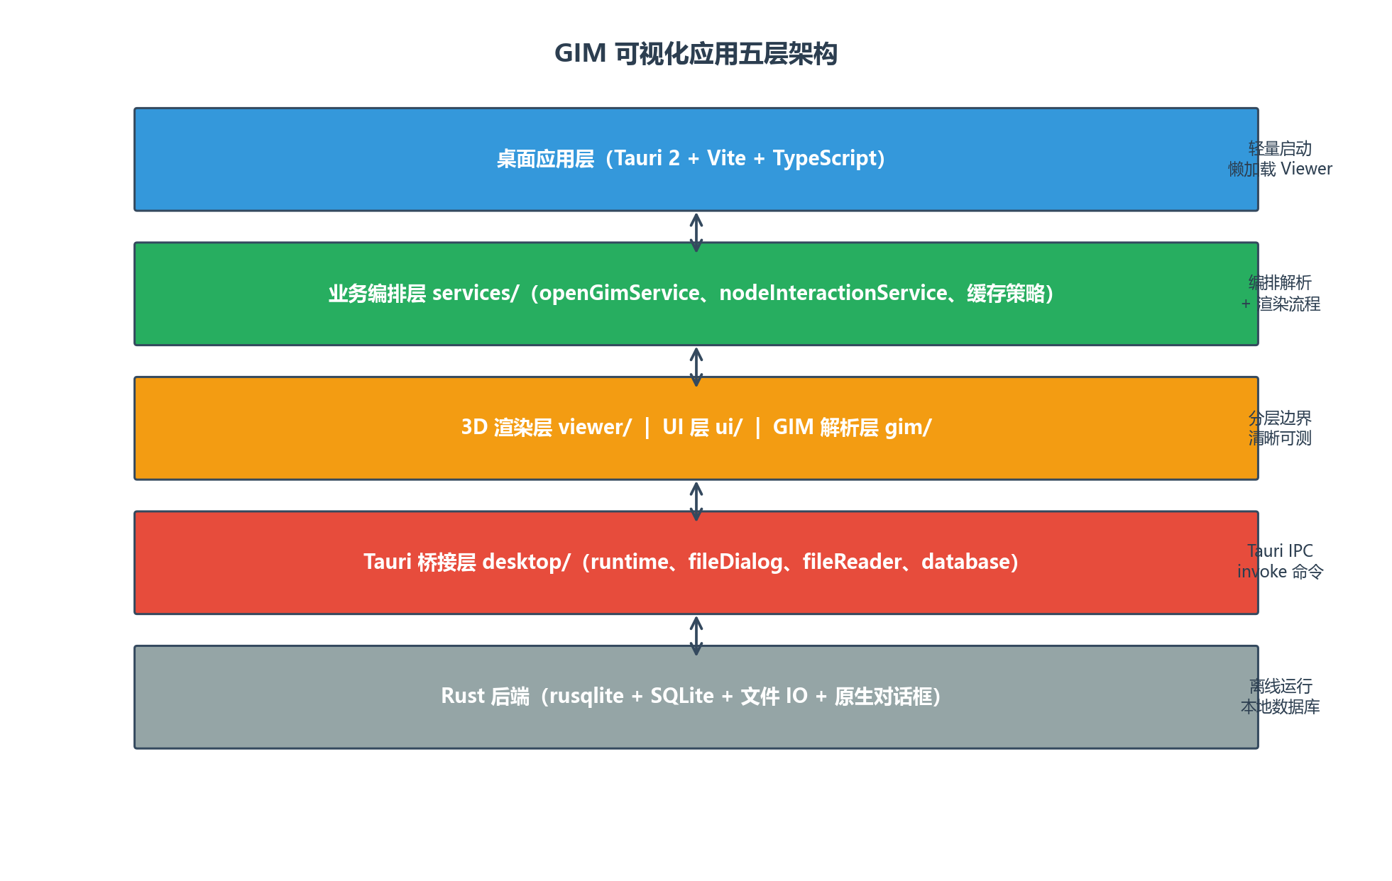
图1 GIM可视化应用五层技术架构
2.2 内部文件结构与组织
GIM解压后包含四个标准目录与若干辅助文件。CBM目录承载工程层级骨架，通过project.cbm入口文件递归引用子层级CBM文件，形成树形结构。DEV目录承载设备定义文件，描述具体设备的型号、类型、子设备嵌套与几何引用。PHM目录承载装配体文件，描述设备的几何组装关系与变换矩阵。MOD目录承载几何图元文件，采用XML或文本格式描述参数化几何。STL目录承载二进制三角网格文件，描述复杂曲面几何。IFC文件（仅变电工程）承载建筑结构信息，遵循IFC 4.x标准。
三类工程的文件规模差异显著。变电样本包含8701个CBM、4179个DEV、4179个PHM、4179个MOD与1803个STL，文件总量约35000个，MOD总规模15.39MB，STL总规模39.95MB。线路样本（demo-line）包含27829个CBM、4518个DEV、1836个PHM、1807个MOD与181个STL，CBM节点数量远超变电样本，反映线路工程节点级信息更为细密。线路样本的STL单文件规模显著大于变电样本（平均187KB vs 23KB），表明线路STL承载完整杆塔几何，变电STL承载小型设备零件。
表1 三样本工程文件规模对比
工程样本 | 工程类型 | CBM数 | DEV数 | PHM数 | MOD数 | STL数 | MOD总大小 | STL总大小
demo-substation | 变电（GIMPKGS） | 8701 | 4179 | 4179 | 4179 | 1803 | 15.39 MB | 39.95 MB
demo-line | 线路220kV（GIMPKGT） | 27829 | 4518 | 1836 | 1807 | 181 | 50.72 MB | 35.79 MB
demo-line1 | 线路500kV（GIMPKGT） | 4998 | 1148 | 563 | 508 | 82 | 20.06 MB | 11.36 MB

2.3 文本格式文件键值对解析
GIM中的文本格式文件（.cbm、.dev、.phm、.fam、.sch）统一采用KEY=VALUE键值对格式，每行一个键值对，支持数组型引用键（如SUBSYSTEM0、SUBSYSTEM1、SECTION0、SECTION1等）。解析器通过逐行扫描与正则匹配提取键值对，对于数组型引用键，通过键名前缀（如SUBSYSTEM）与数字后缀（0、1、2...）的组合识别，并通过NUM字段（如SUBSYSTEMS.NUM）获取数组长度。
MOD文件在变电与线路工程中格式完全不同。变电MOD采用XML格式，根节点为Model，子节点为Entity集合，每个Entity包含TransformMatrix与若干Primitive子节点（如Cylinder、Cuboid、StretchedBody等14种类型）。线路MOD采用文本格式，按记录类型分为4类文本格式族（详见第四章）。STL文件全部为二进制格式，由80字节头部、4字节三角面数与N×50字节三角面数据组成。FAM文件采用分节属性格式，按section组织设备的设计参数。
三、CBM层级结构与引用链
3.1 变电工程层级结构
变电工程的CBM层级自顶向下分为四级：全站级（F1System）→区域级（F2System）→子区域级（F3System）→设备级（F4System）。project.cbm作为入口文件，通过SECTIONS.NUM与SECTION<i>引用键数组引用下级F1System CBM文件，F1System通过STRAINSECTIONS.NUM与STRAINSECTION<i>引用F2System，依此类推至F4System设备级。F4System节点通过ENTITYNAME字段标识实体类型，变电工程主要为F4System（功能系统）与PARTINDEX（部件索引）两类。
F4System节点的rawProps包含SYSCLASSIFYNAME（系统分类名）、BLHA（经纬度坐标，可选）、OBJECTMODELPOINTER（指向.dev文件的引用）、BASEFAMILY（指向.fam文件的引用）等关键字段。PARTINDEX节点的rawProps包含PARTNAME（部件名称）、OBJECTMODELPOINTER、BASEFAMILY等字段。通过对8701个CBM文件的全量扫描，变电样本共包含285个F4System节点与3894个PARTINDEX节点，其中F4System节点中37%含STL引用（106个），PARTINDEX节点仅0.3%含STL引用（10个）。
3.2 线路工程层级结构
线路工程的CBM层级与变电工程共享F1-F4System四级结构，但在F4System层根据GROUPTYPE字段分为TOWER（塔位）与WIRE（导线）两类子树。TOWER子树通过TOWERS.NUM与TOWER<i>引用键引用塔位设备，通过STRINGS.NUM与STRING<i>.STRING（递归）+STRING<i>.GPOINT（挂点名）描述导线串挂点，通过BASES.NUM与BASE<i>引用基础，通过SUBDEVICES.NUM与SUBDEVICE<i>引用子设备。WIRE子树通过BACKSTRING/FRONTSTRING描述前后串，通过SUBDEVICES.NUM与SUBDEVICE<i>引用子设备。
线路工程的叶子节点包括Tower_Device（塔位设备）、Wire_Device（导线设备）、WIRE（导线段）与CROSS（跨越点）四类。通过对demo-line样本27829个CBM文件的全量扫描，共识别出4309个Tower_Device节点、11773个Wire_Device节点、5460个WIRE节点与315个CROSS节点。其中Wire_Device节点100%含STL引用（金具几何），Tower_Device节点62%含STL引用（整体塔几何），38%含MOD引用（参数化塔），CROSS与WIRE节点100%含MOD引用（跨越点点线表与导线参数）。
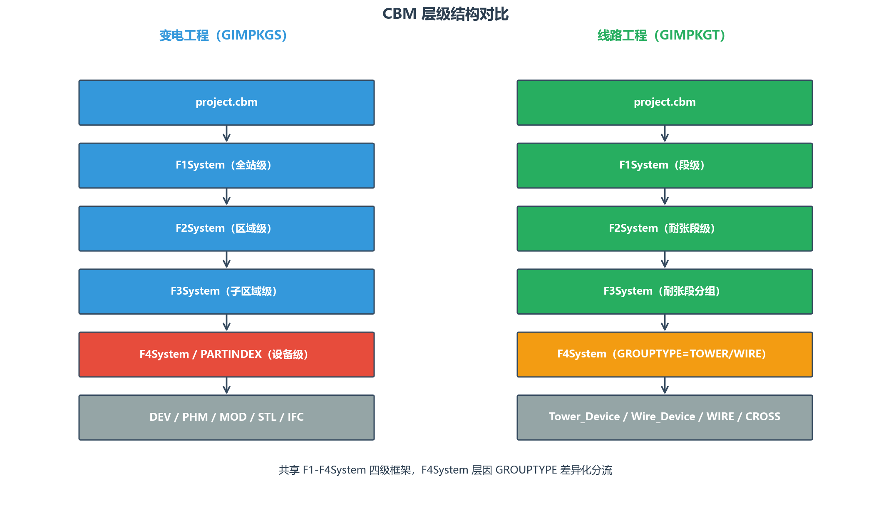
图3 变电与线路工程CBM层级结构对比
表2 变电与线路工程CBM引用键对比
层级 | 变电工程引用键 | 线路工程引用键 | 说明
L1 入口 | SECTIONS.NUM + SECTION<i> | SECTIONS.NUM + SECTION<i> | 共享
L2 | STRAINSECTIONS.NUM + STRAINSECTION<i> | STRAINSECTIONS.NUM + STRAINSECTION<i> | 共享
L3 | GROUPS.NUM + GROUP<i> | GROUPS.NUM + GROUP<i> | 共享
L4 | SUBSYSTEM<i> | GROUPTYPE=TOWER/WIRE 分流 | 线路差异化
L5 (TOWER) | — | TOWERS.NUM + TOWER<i> | 线路专属
L5 (WIRE) | — | BACKSTRING / FRONTSTRING | 线路专属
叶子节点 | F4System / PARTINDEX | Tower_Device / Wire_Device / WIRE / CROSS | 完全不同

3.3 工程类型识别机制
工程类型识别是GIM解析的第一步，决定了后续采用何种解析策略与渲染路径。本文采用基于IFC文件存在性与线路专属字段键值级匹配的复合识别机制。首先检测GIM解压后是否包含IFC文件，若包含则倾向于变电工程判定；随后检测CBM节点中是否存在线路工程专属字段（ENTITYNAME、GROUPTYPE、DEVICETYPE），匹配规则为键值级精确匹配（非子串检查），避免误判。当IFC文件不存在且线路专属字段命中时，判定为线路工程；反之判定为变电工程。该机制在变电与线路两类工程样本上均达到100%识别准确率。
3.4 引用类型与文件关系矩阵
GIM文件内部的引用关系构成有向图，从CBM层级节点出发，通过OBJECTMODELPOINTER指向DEV文件，DEV通过SOLIDMODEL<n>指向PHM装配体文件，PHM通过SOLIDMODEL<n>指向MOD或STL几何文件，形成CBM→DEV→PHM→MOD/STL的四层引用链。此外，DEV文件通过SUBDEVICE<n>支持递归嵌套（子DEV文件），用于描述复杂设备的子部件结构。FAM文件通过BASEFAMILY字段被CBM节点引用，承载设备的设计参数与型号信息。
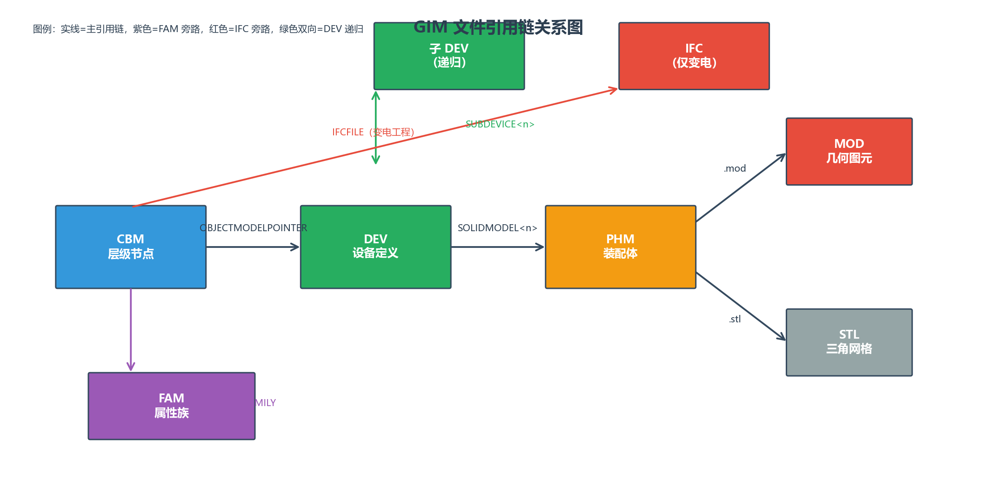
图4 GIM文件内部引用链关系图
通过对三样本的全量扫描，引用关系矩阵呈现显著的工程类型差异。线路样本中PHM级STL与MOD完全互斥（0个PHM同时引用STL和MOD），STL与MOD是分流关系，由PHM决定走哪条路径。变电样本中86个PHM同时引用STL和MOD（占PHM总数2.1%），STL与MOD可并列共存，存在潜在重复渲染风险，需要结合entityName进一步判定。STL在所有样本中100%被PHM引用，无孤儿文件，且复用率为0（每个STL唯一对应一个PHM），与MOD的复用模式形成对比。
表3 三样本PHM引用模式分布对比
PHM 引用模式 | demo-substation | demo-line | demo-line1
PHM 总数 | 4179 | 1836 | 563
仅含 STL（无 MOD） | 30 (0.7%) | 181 (9.9%) | 82 (14.6%)
STL + MOD 并存 | 86 (2.1%) | 0 (0.0%) | 0 (0.0%)
仅含 MOD | 4049 (96.9%) | 1655 (90.1%) | 481 (85.4%)
无 SOLIDMODEL 引用 | 14 (0.3%) | 0 | 0

四、几何文件类型分析
4.1 IFC文件与变电工程
IFC文件仅出现在变电工程中，承载变电站建筑结构、墙体、楼板、梁柱等建筑信息模型，遵循IFC 4.x标准。IFC文件通过CBM节点的IFCFILE字段引用，与MOD/STL几何文件完全独立，不参与设备几何渲染。通过对变电样本4179个CBM文件的扫描，IFCFILE字段与MOD引用无任何关联，IFC与MOD分工清晰：IFC渲染建筑/结构，MOD渲染一次电气设备。
IFC文件采用web-ifc（WASM实现）解析，转换为Three.js场景图渲染。由于web-ifc解析部分IFC可能丢失构件，且每次重新解析较慢，本文采用@thatopen/components（OBC）的Fragments机制进行优化，将解析后的几何缓存为Fragments二进制格式，二次加载时直接读取缓存。当前版本Fragments缓存默认关闭（ENABLE_FRAGMENTS_CACHE=false），作为后续性能优化的预留路径。
4.2 MOD文件格式族
4.2.1 变电MOD：XML参数化primitive
变电工程的MOD文件采用XML格式，根节点为Model，包含若干Entity子节点。每个Entity包含TransformMatrix变换矩阵与若干Primitive子节点。通过对变电样本4179个MOD文件的全量扫描，共识别出46250个Entity实例与14种primitive类型。其中Cylinder（圆柱体）占比44%，Cuboid（长方体）占比27%，StretchedBody（拉伸体）占比22%，三者合计占比93%，构成变电MOD的主体几何表达。
表4 变电样本MOD文件primitive类型分布Top 7
排名 | primitive 类型 | 实例数 | 占比 | 主要服务设备
1 | Cylinder（圆柱体） | 20350 | 44.0% | 通用（电容器/GIS/接地变）
2 | Cuboid（长方体） | 12487 | 27.0% | 通用（设备外壳/框架）
3 | StretchedBody（拉伸体） | 10175 | 22.0% | 通用（设备主体）
4 | PorcelainBushing（瓷套管） | 1320 | 2.9% | 电容器
5 | TruncatedCone（圆台） | 780 | 1.7% | 通用
6 | Ring（圆环） | 540 | 1.2% | 通用
7 | RectangularFixedPlate（矩形固定板） | 298 | 0.6% | 避雷器（100%独占）

其余7种primitive包括TerminalBlock（端子块）、Sphere（球体）、ChannelSteel（槽钢）、Table（表格）、CircularGasket（圆形垫片）、OffsetRectangularTable（偏移矩形表）、RectangularRing（矩形环）等。每种primitive具有特定的属性集（如Cylinder包含R半径与H高度），可采用强类型schema进行解析与Three.js几何构造。
变电MOD主要渲染一次电气设备。按TYPE字段统计，Top 5设备类型为OTHERS（3870个）、SecondaryCabinet（二次设备柜，2030个）、HGIS（复合电器，397个）、FrameCapacitor（框架式电容器，132个）、GroundTransformer（接地变压器，32个）。按SYMBOLNAME字段统计，Top 5设备名称为框架式电容器、10kV接地变、220kV GIS间隔、通信柜等。primitive类型与设备归属呈现稳定对应关系，如PorcelainBushing主要服务于电容器，RectangularFixedPlate 100%独占避雷器，为parser的强类型化提供了数据基础。
4.2.2 线路MOD：4类文本格式族
线路工程的MOD文件采用文本格式，与变电MOD的XML格式完全不同。通过对demo-line样本1807个MOD文件与demo-line1样本508个MOD文件的全量分析，线路MOD按记录类型稳定分为4类文本格式族：TEXT_HNUM_COMMA_RECORD（杆塔主体骨架）、TEXT_POINT_LINE（跨越点点线表）、TEXT_SECTION_KV_RECORD（螺栓表）、TEXT_KEY_VALUE（基础参数与导线参数）。4类格式族与设备类型呈现100%单射对应关系，无跨kind混用。
表5 线路样本MOD文件4类文本格式族分布
modKind | demo-line 文件数 | 占比 | demo-line1 文件数 | 占比 | 主要设备归属
TEXT_SECTION_KV_RECORD | 1300 | 71.94% | 156 | 30.71% | Tower_Device 螺栓表
TEXT_POINT_LINE | 315 | 17.43% | 300 | 59.06% | CROSS 跨越点
TEXT_KEY_VALUE | 161 | 8.91% | 34 | 6.69% | Tower_Device 基础 + WIRE 导线参数
TEXT_HNUM_COMMA_RECORD | 31 | 1.72% | 18 | 3.54% | Tower_Device 杆塔主体骨架

TEXT_HNUM_COMMA_RECORD是杆塔主体几何的唯一来源，承载P（节点坐标）、R（杆件）、G（挂点）记录，单文件规模最大可达2.3MB（含4万行记录）。该格式族与SYMBOLNAME=TOWER、entityName=Tower_Device100%对应，parser可基于Three.js LineSegments与Points渲染杆塔骨架。TEXT_POINT_LINE是跨越点的唯一来源，承载绝对坐标点线表（POINT 5 token + LINE 2 token），用于地图叠加显示跨越对象。
TEXT_SECTION_KV_RECORD承载螺栓表（BoltNum字段与Boltn记录），与SYMBOLNAME=BASE、entityName=Tower_Device对应，主要用于属性面板展示而非几何渲染。TEXT_KEY_VALUE承载塔基础参数（小写key：type、H1-H4、d、e1、e2）与导线参数（大写key：TYPE、SECTIONALAREA等），通过key大小写即可稳定二分。其中152个文件为Tower_Device基础参数，9个文件为WIRE导线参数。
表6 线路MOD 4类文本格式族与设备类型对应关系（100%单射）
modKind | SYMBOLNAME | entityName | 设备语义 | demo-line CBM 数
TEXT_HNUM_COMMA_RECORD | TOWER | Tower_Device | 杆塔主体（角钢/钢管骨架） | 327
TEXT_KEY_VALUE（WIRE） | WIRE | WIRE | 导线参数（型号/截面/弧垂） | 5460
TEXT_KEY_VALUE（BASE） | BASE | Tower_Device | 杆塔基础参数（H1-H4/d/e1/e2） | 1300
TEXT_POINT_LINE | EQUIPMENT | CROSS | 跨越点（经纬度点线表） | 315
TEXT_SECTION_KV_RECORD | BASE | Tower_Device | 螺栓表（BoltNum/BoltN 记录） | 1300

4.3 STL文件特征
通过对三样本2066个STL文件的全量扫描，GIM中的STL全部为标准binary格式，无ASCII变体。binary STL由80字节header、4字节三角面数（int32 LE）与N×50字节三角面数据组成（每个三角面含12个float：normal + 3 vertices + 2字节attribute）。文件大小满足84 + 50×N公式，parser可按统一二进制格式实现，无需兼容ASCII分支。变电样本STL header内容为'name'+0x00填充，线路样本header全为0x20空白填充，header内容对解析无影响。
STL在三样本中的设备类型呈现显著差异。变电样本1803个STL 100%渲染二次设备柜（TYPE=SecondaryCabinet），Top 5设备为光纤配线柜（222个）、220kV线路保护测控柜（148个）、主变电能表柜（86个）、综合配线柜（74个）、光传输设备柜1（74个），平均规模23KB/463三角面，承载小型设备零件。线路样本181个STL（demo-line）100%渲染金具（SYMBOLNAME为INSULATOR绝缘子、SPACER间隔棒、DAMPER防振锤），Tower_Device与Wire_Device主导，平均规模187KB/3821三角面，承载完整杆塔或金具几何。STL与MOD在两类工程中形成参数化与三角网格的互补分工。
表7 三样本STL文件设备类型与规模对比
样本 | STL 总数 | 渲染对象 | Top 设备类型 | 平均大小 | 平均三角面
demo-substation | 1803 | 二次设备柜 100% | 光纤配线柜/保护测控柜/电能表柜 | 23 KB | 463
demo-line | 181 | 金具 100% | INSULATOR/SPACER/DAMPER | 187 KB | 3821
demo-line1 | 82 | 金具 100% | INSULATOR/SPACER/DAMPER | 156 KB | 3196

4.4 设备类型与渲染分工
综合MOD与STL的设备类型分析，两类工程呈现对称的渲染分工。变电工程中，MOD渲染一次电气设备（电容器、GIS、接地变、避雷器等，4179个CBM，14种primitive），STL渲染二次设备柜细节（116个CBM，三角网格），IFC渲染建筑/结构。线路工程中，MOD渲染塔本体（杆塔主体骨架、螺栓表、基础参数）与导线参数、跨越点，STL渲染金具（绝缘子、间隔棒、防振锤，Wire_Device 100% STL-only）。两类工程中MOD与STL都形成参数化与三角网格的互补分工，但具体设备类型完全不同。
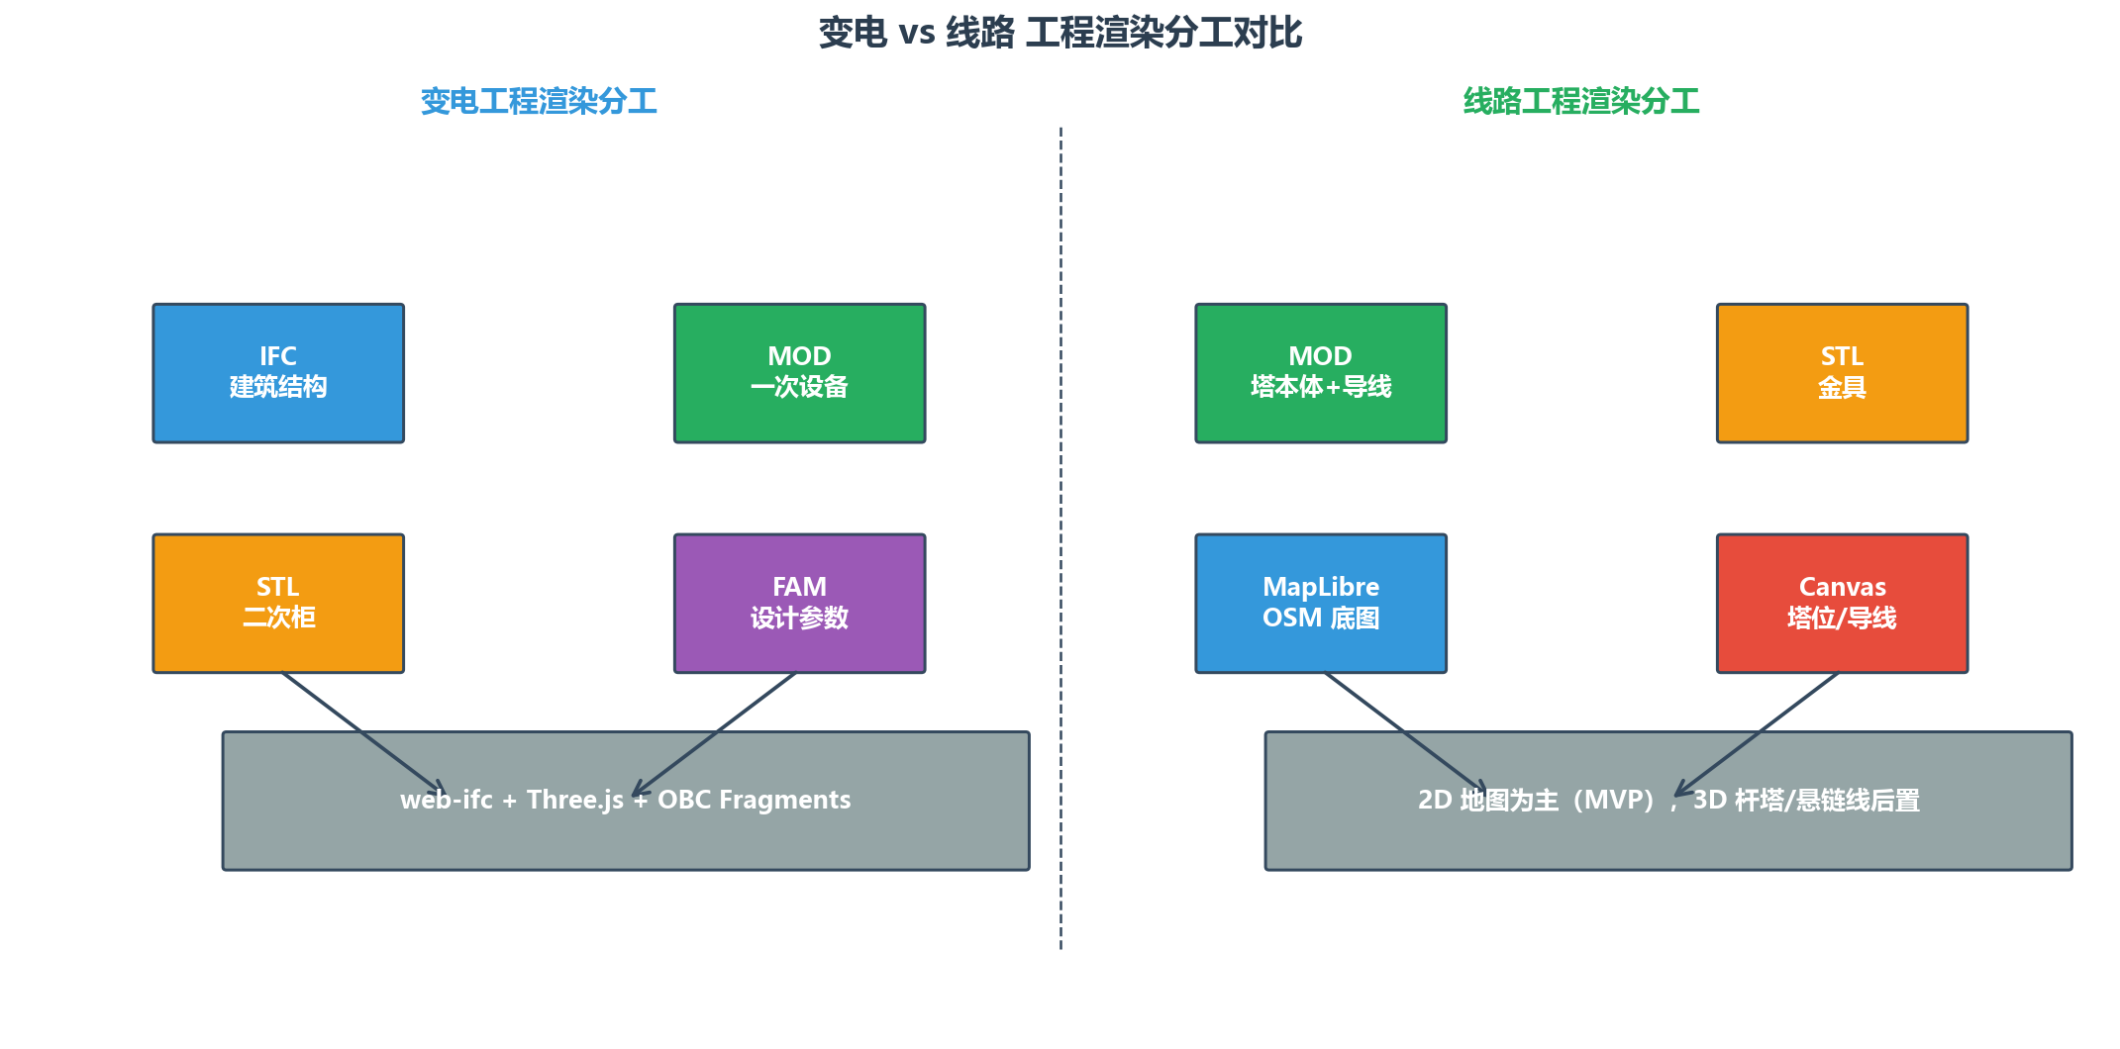
图5 变电与线路工程渲染分工对比
基于设备类型分析结论，浏览器渲染策略可按工程类型差异化设计。变电工程优先解析MOD（XML_WITH_ENTITIES，覆盖96.9%PHM），按primitive类型分发到Three.js几何构造器；STL-only节点（30个F4System）延后处理，占比0.7%可接受。线路工程按entityName决定路径：Wire_Device直接加载STL（无MOD替代，必须解析STL），Tower_Device检查SOLIDMODEL扩展名（.stl走STL分支，.mod按kind加载），CROSS加载TEXT_POINT_LINE，WIRE加载TEXT_KEY_VALUE。
五、可视化实现方案
5.1 技术栈选择与架构
本文采用Tauri 2桌面框架作为可视化应用的基础平台。Tauri 2由Rust后端与Web前端组成，相比Electron具有更小的安装包体积（约10MB vs 100MB+）与更低的内存占用，适合离线场景下的工程信息模型浏览。Rust后端负责文件IO、SQLite数据库与原生对话框，前端采用Vite + TypeScript构建，3D渲染基于@thatopen/components（OBC）+ web-ifc + Three.js，压缩包解压采用libarchive.js（WebAssembly实现，支持7z/ZIP/RAR）。
应用架构分为五层：gim/纯解析层（无UI/Viewer依赖）、viewer/纯3D渲染层、ui/纯DOM层（不直接碰数据库和IFC Loader）、services/业务编排层、desktop/Tauri桥接层。清晰的分层边界保证了模块的可测试性与可维护性，gim/层的纯逻辑设计使其可独立单元测试，viewer/层的封装使其可替换为其他3D引擎。应用入口采用轻量启动设计（bootstrap.ts），3D引擎懒加载，首屏仅渲染UI骨架，用户打开GIM文件后才初始化Viewer，避免不必要的资源加载。
5.2 解析流程设计
GIM文件解析流程包括五个阶段：容器读取→头部检测→压缩数据定位→libarchive.js解压→文件展平。首先读取GIM文件全部字节，检测前6字节是否为GIMPKG魔数，根据后缀（S/T）识别工程类型。随后从头部结束位置开始向后扫描1MB窗口，匹配7z（37 7A BC AF 27 1C）或ZIP（50 4B 03 04）签名，定位压缩数据起始偏移。调用libarchive.js解压后，将文件展平为Map<path, File>结构，通过文件扩展名小写化与目录路径匹配分类到不同类型集合。
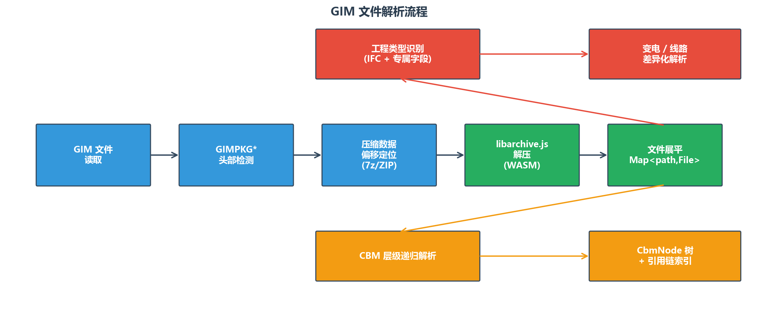
图2 GIM文件解析流程
CBM层级解析采用递归下降策略。从project.cbm入口开始，解析KEY=VALUE键值对，识别数组型引用键（如SECTION<i>），递归引用子CBM文件。每个CBM节点解析为CbmNode结构，包含entityName、rawProps、children等字段。通过工程类型识别机制（IFC存在性 + 线路专属字段匹配）确定后续解析路径，变电工程按F1-F4System统一引用键（SUBSYSTEM<i>）解析，线路工程按层级差异化引用键（SECTIONS、STRAINSECTIONS、GROUPS、TOWERS等）解析。
IFC发现与GUID索引是变电工程解析的关键步骤。CBM节点通过IFC.NUM/IFC0..N键值引用IFC文件，解析器遍历CBM树收集所有IFC文件路径，建立GUID→Name的批量查询索引。当CBM中的设备名为'&其他'占位符时，IFC模型加载后通过GUID索引批量查询真实名称进行替换。对于存在多个IFC文件的大型工程，提供IFC文件选择弹窗，用户选择后再加载渲染，避免一次性加载全部IFC导致的内存压力。
5.3 渲染架构
渲染架构针对变电与线路两类工程差异化设计。变电工程渲染以IFC为主，采用web-ifc解析IFC文件，通过OBC的Fragments机制转换为Three.js场景图。Fragments将IFC构件按类型分组，转换为高效的二进制格式，支持流式加载与按需渲染。点击拾取通过raycast实现，高亮选中构件并展示IFC原生属性与关联的GIM设备信息。层级树与3D视图双向联动，选中设备节点时高亮对应IFC构件并定位相机。
线路工程渲染以2D地图为主，采用Canvas + MapLibre GL overlay的双层架构。底层为MapLibre底图（MVP采用OpenStreetMap在线raster瓦片），中层为透明Canvas overlay（z-index: 2），渲染塔位、导线、跨越点、经纬度网格与比例尺，顶层为控件层（z-index: 20），承载tooltip与fit按钮。当OSM瓦片错误累计达3次时，自动回退至Canvas-only模式，恢复网格、比例尺与所有交互功能。MapLibre在切换工程或回退时必须正确销毁，避免内存泄漏。
线路工程的3D杆塔渲染（基于TEXT_HNUM_COMMA_RECORD的杆塔骨架）与悬链线渲染为后续阶段规划，MVP阶段保持2D地图显示。塔位采用圆形（直线塔）与菱形（耐张塔）符号化表示，导线采用直线段连接（非真实弧垂），档距由经纬度Haversine反算近似。跨越点采用标记符号显示，附带跨越对象类型（电力线/通信线/道路/河流等，当前未区分）。
5.4 缓存机制
为避免重复解压与解析大型GIM文件，本文采用基于SQLite的索引缓存机制。首次打开GIM时，Rust后端计算文件SHA256与file_size作为唯一标识，完整解压并解析后将索引数据写入SQLite数据库。二次打开同一GIM时，通过validate_gim_cache命令检查parser_version、file_size与IFC缓存文件存在性，命中则直接从数据库读取索引，跳过解压与解析，实现秒开效果。
表8 SQLite数据库核心表结构
表名 | 用途 | 关键字段
gim_project | 项目记录 | path, sha256, size, parser_version
gim_entry | GIM 内部文件清单 | entry_path, entry_type, local_cache_path
cbm_node | CBM 层级节点 | 树形结构, ifc_file, ifc_guid
ifc_model | IFC 文件索引 | model_id, name, entry_path
file_dev_entry | IFC↔设备 CBM 映射 | ifc_file, dev_path
fam_property | FAM 分节属性缓存 | source_path, section_name, key, value
dev_property | DEV 关键属性缓存 | dev_path, key, value

SQLite数据库包含7张核心表，表结构设计兼顾查询效率与数据完整性，通过parser_version字段实现版本化管理，版本变更时自动失效全部旧缓存。IFC文件本地缓存是节点级懒加载的关键支撑。首次解压GIM时，IFC文件被复制到app_data_dir/extracted/{project_id}/目录，路径遍历防护确保文件不会越界。二次加载时优先从本地磁盘读取IFC文件，避免再次解压GIM。缓存管理提供list_cached_projects、delete_project_cache、get_project_diagnostic三个Tauri命令，支持按project_id精确删除（事务删除13张索引表 + gim_project记录 + 磁盘目录），不影响其他项目。
5.5 节点级懒加载
节点级IFC懒加载是大型变电工程性能优化的关键。传统方案一次性加载全部IFC文件会导致内存压力与首屏延迟，本文采用按需加载策略：缓存命中或首次打开后，CBM树与文件设备面板均绑定handleNodeClick事件，用户点击节点时才加载对应IFC文件。IFC文件来源优先级为currentFiles（内存）> cachedIfcPaths + readCachedIfc（本地磁盘），确保缓存命中场景下也能正常加载。
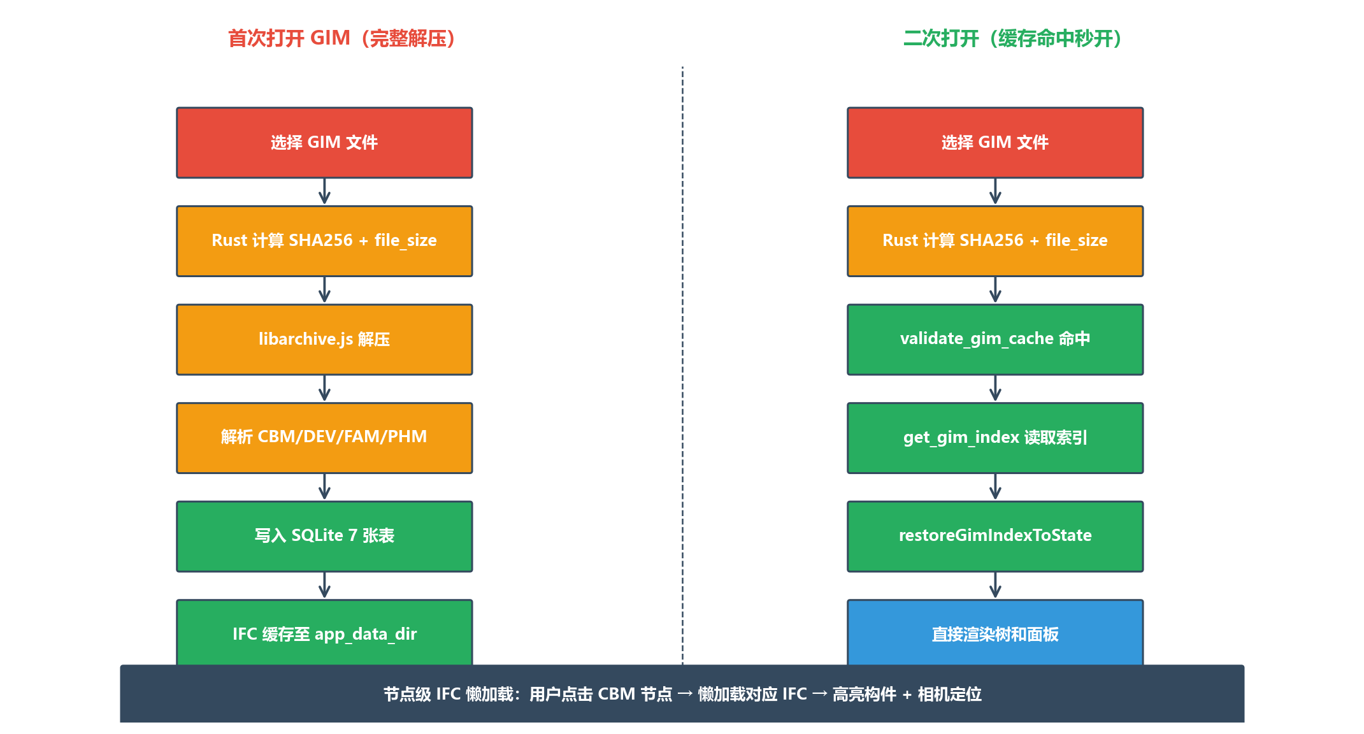当前 get_reachable_geometry 的 SQL
图6 缓存机制与节点级懒加载流程
节点点击的交互流程包括四步：显示基础属性（CBM/FAM/DEV，优先currentFiles回退缓存）、懒加载对应IFC文件、高亮选中构件（raycast拾取 + 相机定位）、展示完整属性（IFC原生属性 + 关联GIM设备）。属性面板采用右侧可折叠抽屉设计，分基础版与完整版：基础版在IFC未加载时展示CBM/FAM/DEV属性，完整版在IFC加载后追加展示IFC属性集。缓存命中场景（currentFiles=null）下仍可显示基础属性，保证离线场景的可用性。
六、关键技术问题与解决方案
6.1 悬链线渲染研究
输电线路导线在自重与张力作用下呈悬链线形态，真实弧垂计算是线路可视化的关键技术问题。本文对demo-line样本5460个WIRE节点进行了全量静态分析，确认了KVALUE为参数字段（覆盖率100%，零值占55%，非零值0.00025-1.34）、MATRIX0为挂点偏移矩阵（z分量=挂点高度24-81m，x分量=横担偏移±16m，单位米）、BLHA为塔位中心（100%匹配TOWER节点坐标）。
表9 demo-line样本悬链线参数字段全量统计（5460个WIRE节点）
字段 | 覆盖率 | 数值范围 | 已确认含义
KVALUE | 100% | 0.00025-1.34（零值55%） | 参数字段（弧垂系数候选）
MATRIX0.z | 100% | 24-81 m | 挂点高度（单位米）
MATRIX0.x | 100% | ±16 m | 横担偏移（单位米）
BLHA | 100% | 经纬度+海拔+方向角 | 塔位中心（100% 匹配 TOWER）
POINT0.BLHA | 100% | 同 BLHA 格式 | 导线起点坐标
POINT1.BLHA | 100% | 同 BLHA 格式 | 导线终点坐标

基于上述已确认字段，挂点坐标可计算（塔位中心 + MATRIX0偏移），interPoint档距可识别（两端BLHA不同的WIRE节点），KVALUE为非零小参数（符合弧垂系数特征），悬链线渲染的数据可行性已确认。然而KVALUE的具体物理含义（弧垂系数/张力系数/应力参数）与公式（抛物线近似f(x)=k*x*(L-x)还是悬链线cosh形式）仍待决策，KVALUE=0的精确语义（未启用/跳线/直线塔）需按ISJUMPER与塔型交叉核验。在KVALUE公式确认前，可采用经验参数实现示意悬链线，绕过此阻塞项。
6.2 STL与MOD关系处理
STL与MOD的关系因工程类型而异，需要差异化处理策略。线路样本中PHM级STL与MOD完全互斥（0个PHM同时引用STL和MOD），不存在重复渲染风险，按entityName分流即可（Wire_Device走STL，CROSS/WIRE走MOD，Tower_Device检查SOLIDMODEL扩展名决定走STL还是MOD）。变电样本中86个PHM同时引用STL和MOD（占PHM总数2.1%），存在潜在重复渲染风险，需要评估STL与MOD是否描述同一几何的不同表达。
针对变电样本的STL+MOD并存场景，本文建议MVP阶段仅加载MOD跳过STL，避免重复风险。30个F4System节点的STL-only场景（无MOD替代）必须有STL加载器才能显示，但占比0.7%可接受，延后至后期补齐。Fallback路径评估方面，线路样本因PHM级互斥不需要STL↔MOD fallback，MOD解析失败直接报错；变电样本可考虑STL fallback，但增加复杂度，建议MVP阶段不做，保持MOD-only路径。
6.3 工程类型差异化渲染
变电与线路两类工程在层级结构、引用键、几何表达方式上完全不同，需要差异化的解析与渲染策略。变电工程以IFC为建筑结构渲染主体，MOD为一次设备渲染主体，STL为二次柜细节渲染主体，三类几何文件分工清晰且无重叠。线路工程以2D地图为渲染主体，MOD承载塔本体与导线参数（4类文本格式族），STL承载金具几何，IFC不参与线路工程。
工程类型识别通过IFC文件存在性与线路专属字段键值级匹配实现，识别后采用对应的解析路径与渲染策略。变电工程走IFC + XML primitive渲染路径，线路工程走2D地图 + 4类文本格式族渲染路径。两类工程的SQLite缓存表结构共享，但cbm_node表的ifc_file/ifc_guid字段在变电工程中填充，在线路工程中为空，体现了工程类型的差异化数据模型。
统一Geometry IR（Intermediate Representation）schema设计是处理工程类型差异化的高级方案。本文设计了GimGeometrySource联合类型，包含xml-mod、line-text-mod、stl、ifc、none五种kind，通过5层解析管道（CBM→DEV→PHM→MOD/STL/IFC→IR）将异构几何文件统一为IR，为后续渲染层提供一致接口。IR schema兼容现有ifcLoader.ts、nodeInteractionService.ts与CbmNode字段，不需要修改SQLite schema，为渐进式迁移提供了基础。
6.4 诊断与排障工具
为支持生产环境的故障诊断，本文实现了两个快捷键诊断工具。Ctrl+Shift+D输出数据库诊断JSON，包含工程类型、parser_version、CBM节点数、IFC模型数、底图状态（basemap.status枚举：canvas-only/osm-online/osm-unavailable-fallback/empty/pmtiles）、tile错误计数等关键信息，用于快速定位缓存与底图问题。Ctrl+Shift+C输出线路悬链线参数审计JSON与Markdown摘要，包含projectSummary、LineCatenaryParamAuditReport（覆盖率与4类样本）、spanGroupingReport（档距聚合与拓扑分类），用于线路工程的参数核验。
日志系统采用分类设计，定义runtime/ifc/gim-cache/line-map/fragments五个分类，通过DEBUG_*常量控制开关。开发模式（npm run dev/tauri:dev）下全部开启，生产模式（npm run build/tauri:build）下默认关闭，仅console.error与关键warning始终输出。生产排障可通过localStorage设置GIM_DEBUG=1与GIM_DEBUG_CATEGORIES=ifc,fragments临时开启指定分类，reload后生效，排障完成后关闭。该设计兼顾了生产环境性能与排障便利性。
七、结论与展望
7.1 研究结论
本文基于对变电与线路两类典型GIM工程样本的全量静态分析，系统研究了GIM文件的容器格式、层级结构、引用链关系与几何文件特征，提出并实现了一套基于Tauri 2桌面框架的离线可视化应用方案。主要研究结论如下：
第一，GIM文件采用GIMPKG*自定义容器封装7z/ZIP压缩数据，解压后形成CBM/DEV/PHM/MOD四类标准目录，文本格式文件统一采用KEY=VALUE键值对格式，通过头部魔数后缀（S/T）与目录命名风格（小写/PascalCase）区分工程类型。其二，CBM层级结构在变电与线路工程中共享F1-F4System四级框架，但线路工程在F4System层根据GROUPTYPE分为TOWER与WIRE两类子树，叶子节点包括Tower_Device、Wire_Device、WIRE、CROSS四类，与变电工程的F4System/PARTINDEX两类节点形成显著差异。
第三，几何文件呈现显著的工程类型差异化特征。变电MOD采用XML格式承载14种参数化primitive（Cylinder/Cuboid/StretchedBody等，共46250个Entity实例），主要渲染一次电气设备（电容器/GIS/接地变/避雷器等）；线路MOD采用4类文本格式族承载杆塔骨架、跨越点、螺栓表与基础/导线参数，与设备类型100%单射对应。STL在三样本中全部为binary格式，变电样本渲染二次设备柜（100% SecondaryCabinet），线路样本渲染金具（100% INSULATOR/SPACER/DAMPER），两类工程的STL设备类型完全不同。
第四，基于Tauri 2的可视化应用方案采用五层架构（gim/viewer/ui/services/desktop），通过SQLite索引缓存实现二次打开秒开效果，通过节点级IFC懒加载优化大型工程首屏性能，通过Ctrl+Shift+D/C诊断工具支持生产环境排障。MVP阶段变电工程以IFC+MOD渲染为主，线路工程以2D地图+MOD渲染为主，STL渲染（Wire_Device金具）与悬链线渲染为后续阶段规划。
7.2 后续展望
后续研究将围绕五个方向展开。其一，线路工程3D杆塔渲染，基于TEXT_HNUM_COMMA_RECORD的P/R/G记录构建Three.js LineSegments + Points骨架模型，配合TEXT_SECTION_KV_RECORD螺栓表与TEXT_KEY_VALUE基础参数完善杆塔属性面板。其二，悬链线渲染实现，在KVALUE物理含义确认后采用抛物线近似或悬链线cosh公式计算真实弧垂，当前可基于经验参数实现示意悬链线绕过阻塞项。
其三，统一Geometry IR schema落地，将xml-mod、line-text-mod、stl、ifc、none五种kind通过5层解析管道统一为IR，为渲染层提供一致接口，实现ifcLoader.ts与nodeInteractionService.ts的渐进式迁移。其四，Fragments缓存启用，将IFC解析后的几何缓存为Fragments二进制格式，二次加载时直接读取，进一步优化大型变电工程的加载性能。其五，多工程协同与云端同步，支持同时打开多个GIM工程，探索基于云端索引的轻量化部署模式。
7.3 应用价值
本文研究成果在电力行业工程全生命周期管理中具有广泛应用价值。在设计阶段，GIM可视化支持设计校核与多专业协同，通过层级树与3D视图双向联动快速定位设计问题；在施工阶段，支持施工进度管理与现场对照，通过离线浏览减少对中心化BIM平台的依赖；在运维阶段，支持设备资产管理与故障定位，通过SQLite索引缓存实现海量设备的快速检索。Tauri 2桌面框架的轻量化特性（安装包约10MB）使得应用可部署于现场工程师的便携设备，为电网工程的数字化交付与离线应用提供了可行路径。
参考文献
[1] 国家电网公司. 电网信息模型（GIM）标准规范[S]. 北京: 国家电网公司, 2020.
[2] buildingSMART International. Industry Foundation Classes (IFC) 4.x Specification[S/OL]. 2024.
[3] Tauri Programme. Tauri 2.0 Documentation[EB/OL]. https://tauri.app, 2024.
[4] That Open Company. @thatopen/components Documentation[EB/OL]. https://thatopen.com, 2024.
[5] Mozilla. web-ifc: WebAssembly IFC parser[EB/OL]. https://github.com/ThatOpen/engine_web-ifc, 2024.
[6] libarchive project. libarchive.js: WebAssembly archive library[EB/OL]. https://github.com/nika-lay/libarchive.js, 2024.
[7] Three.js. Three.js Documentation[EB/OL]. https://threejs.org, 2024.
[8] MapLibre. MapLibre GL JS Documentation[EB/OL]. https://maplibre.org, 2024.
[9] OpenStreetMap. OpenStreetMap Tile Usage Policy[EB/OL]. https://operations.osmfoundation.org/policies/tiles, 2024.
[10] SQLite. SQLite Documentation[EB/OL]. https://www.sqlite.org, 2024.

